CHUYÊN MỤC ĐIỂM SÁCH
NĂM HỌC 2018 - 2019
STT | TÊN SÁCH | TÓM TẮT NỘI DUNG
 | 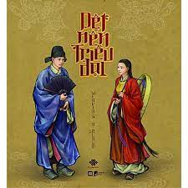 | Những người soạn thảo cuốn sách này là những người con của Việt Nam sống tại các châu lục khắp thế giới. Trăn trở về sự hạn chế về nhận thức bản sắc của các cộng đồng người Việt ở khắp nơi trên thế giới đã thôi thúc họ mày mò và tìm cách quảng bá nền văn hoá lâu đời của Việt Nam, thông qua từng khía cạnh, bắt đầu từ khía cạnh ăn mặc.  Trang phục là thước đo văn minh của một nền văn hoá Á Đông như Việt Nam, bởi nó đại diện cho tư tưởng, thẩm mĩ và cả nền tảng công nghiệp, kĩ nghệ của đất nước. Nghề dệt may trong lịch sử luôn là một ngành kĩ thuật tinh xảo và có mối liên hệ sâu sắc với sự thịnh vượng kinh tế và thể diện quốc gia. Các triều đại tự chủ của Việt Nam khi kiến tạo thể chế quốc gia thường đặt phục trang là một trong những yếu tố ưu tiên. Dệt nên triều đại muốn kể câu chuyện xây dựng “nhận dạng” của quốc gia dân tộc thông qua câu chuyện bề nổi là dệt và may.
 | 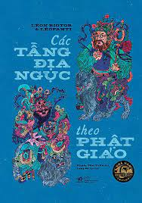 | Các tầng địa ngục theo Phật giáo là “chuyến du hành” đặc biệt của hai tác giả người Pháp Léon Riotor và Léofanti qua một số ngôi chùa An Nam, “phỏng vấn” và đàm đạo với các sư trụ trì tại đây về “địa ngục” theo Phật giáo, từ đó phần nào phản ánh đời sống văn hóa, triết học và tâm linh của người dân bản xứ thời kỳ đầu thế kỷ 20, đặc biệt là những gì họ hình dung và tin tưởng vào một thế giới sau cái chết.  Mười hai phụ bản được các nghệ nhân người Nhật, Pha và Ly, vẽ bằng bút sậy theo các bản khắc nổi ở chùa Báo Ân, thể hiện hình ảnh Thập Điện Diêm Vương, không chỉ độc đáo ở góc độ mỹ thuật mà như E. Ledrain nhận định, còn chứng tỏ mỹ thuật đã “len lỏi tới đâu trong tư duy của các nhân vật tôn giáo quyền lực và tầng lớp thường dân”.
 | 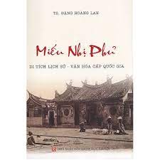 | Miếu Nhị Phủ (quận 5 - Thành phố Hồ Chí Minh) là ngôi miếu đầu tiên của nhóm người Hoa Phúc Kiến có mặt ở Gia Định đã hơn hai thế kỷ. Trong quá trình phát triển, ngôi miếu đã để lại những giá trị về lịch sử và văn hóa, đã được công nhận là di tích Lịch sử - Văn hóa cấp Quốc gia vào năm 1998.  Khảo sát miếu Nhị Phủ không chỉ để tim lại những nét đặc thù trong văn hóa, tín ngưỡng, của người Hoa Phúc Kiến, được thể hiện qua kiến trúc và mỹ thuật, hệ thống tượng thờ, các vị thần được thờ tự. mà còn để tìm hiểu lễ hội Ông Bổn, nét sinh hoạt văn hóa dân gian của người Hoa Phúc Kiến, qua sinh hoạt truyền thống, cũng như những biến đối trong khu vực đô thị hóa mạnh mẽ như ở Thành phố Hồ Chí Minh hiện nay.  Cuốn sách có ý nghĩa về mặt khoa học, cung cấp thêm tư liệu, tìm hiểu đặc trưng văn hóa dân gian của nhóm Hoa Phúc Kiến và ý nghĩa về mặt thực tiễn, bảo tồn văn hóa tộc người của người Hoa nói chung và nhóm Hoa Phúc Kiến nói riêng, góp phần vào việc phát triển du lịch, trên địa bàn Thành phố Hồ Chí Minh.
 | 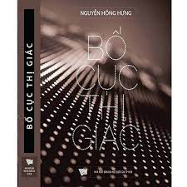 | Cuốn sách thiết kế - Bố cục thị giác tập hợp những “điều hay lẽ phải” về thiết kế bố cục. Không những thế, còn có nhiều ý niệm lạ. Đây là cuốn sách về thiết kế không được đọc nhanh, cũng như không đọc nhanh được, nếu tập trung làm quen. Hành vi nhìn, tín hiệu thị giác, lực hút/sức căng thị giác, cân chỉnh lực thị giác, cân bằng động thái, cân bằng bao tâm, bố cục dẫn hưỡng chủ động, là các khái niệm ít quen nghe, nhưng sẽ mau khiến những ai mê nghề, mẫn cảm với đường nét, phấn khích dẫn khi đọc từng chương.  Tác giả đã tỉ mỉ phân tích trong cuốn sách thiết kế này nhiều tình huống bố cục 2 chiều, 3 chiều, các tương tác đồng thời các chiều, cùng lý giải thuyết phục, nhiều so sánh hay khái quát dạng định đề dung dị, dễ nhập tâm, như thể tự học được. Thông tin và kiến thức của sách này khiến người chưa hay vỡ ra, người đã biết ngộ thêm, qua kiểm chứng việc chính mình làm.
Đây là giáo trình dựa trên những nghiên cứu và kinh nghiệm tích luỹ được qua hơn 6 năm giảng dạy viết kịch bản cho sinh viên khoa Văn và các trung tâm đào tạo biên kịch của tác giả Lê Na. Tất cả những phát hiện xoay quanh kỹ thuật viết kịch bản đều được tác giả ghi chép lại nhằm tìm chiếc chìa khoá riêng cho những người vừa mới bước chân vào con đường biên kịch tại Việt Nam.
Đối tượng chính của giáo trình này là những người mới bắt đầu tập viết kịch bản.Giáo trìnhkỹ thuật viết kịch bản điện ảnh cũng tham khảo từ các giáo trình nước ngoài nhưng vì ở cấp độ cơ bản nên được chọn lọc những kỹ thuật viết dễ tiếp cận nhất."
 | 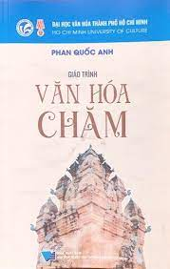 | Giáo Trình Văn Hóa Chăm là đại cương về văn hóa Chăm, chủ yếu tập hợp, chọn lọc các tư liệu của các công trình nghiên cứu đã công bố. Giáo trình đáp ứng yêu cầu tìm hiểu về văn hóa Chăm, cung cấp cho sinh viên đại học và sau đại học nghiên cứu về văn hóa dân tộc những kiến thức cơ bản về nguồn gốc, lịch sử quá trình tộc người, thế giới quan, nhân sinh quan, văn hóa ứng xử tộc người, văn hóa đảm bảo đời sống, hoạt động kinh tế, tôn giáo tín ngưỡng, văn học nghệ thuật.
 | 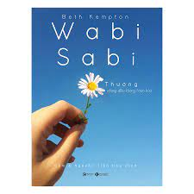 | Wabi sabi là nền tảng cho ý thức thẩm mỹ và bản tính nhã nhặn của người Nhật. Tuy hiếm khi được đem ra thảo luận, triết lý này là thế giới quan định hướng cuộc sống của họ. Theo bản năng, người ta có thể hiểu khái niệm wabi sabi, nhưng ít ai giải thích được tường tận.  Wabi sabi là một bí ẩn hấp dẫn, hứa hẹn đem lại tri kiến cho những ai biết sống đủ chậm để tìm hiểu và tiếp cận với trái tim rộng mở. Triết lý này tập trung vào việc trải nghiệm thế giới bằng cách thực sự sống trong đó, thay vì đứng bên ngoài phán xét. Nó hướng tới việc gạt đi những mưu toan, nhường chỗ cho sự tinh nhạy, và dành thời gian để chú tâm. Các nguyên tắc nền tảng của wabi sabi có thể dạy ta những bài học cuộc sống về việc buông bỏ sự hoàn hảo và chấp nhận con người thật của mình. Chúng cho ta công cụ để thoát khỏi sự hỗn loạn và áp lực vật chất của cuộc sống hiện đại, để ta có thể bằng lòng với những gì mình có. Chúng nhắc nhở ta tìm kiếm và rung động trước cái đẹp trong cuộc sống thường ngày, từ đó biết trân trọng chính bản thân cuộc sống.
 | 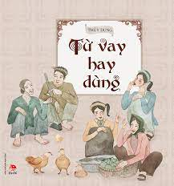 | Bạn có biết:  Oẳn tù tì là từ gốc Anh one, two, three (Một, hai, ba)?  Ô sin là từ gốc Nhật, lấy tên từ nhân vật một bộ phim truyền hình?  Cốc, hay ly, là một từ gốc Hán có nghĩa là “sừng”?  Từ vay, từ mượn là một phần không thể thiếu, góp vào sự phong phú và đa dạng của tiếng Việt. Với Từ vay hay dùng, bạn sẽ ngạc nhiên khi biết nguồn gốc vô cùng thú vị của những từ ngữ chúng ta quen dùng hằng ngày.
 | 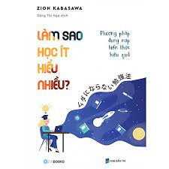 | Cuốn sách Làm sao học ít hiểu nhiều? của bác sĩ tâm thần nổi tiếng người Nhật Bản, Zion Kabasawa. Bằng kiến thức uyên thâm về cơ chế tiếp nhận, hấp thu và xử lý thông tin của não bộ của hơn 30 năm nghiên cứu và giảng dạy về thần kinh và tâm lý học, bác sĩ Zion Kabawwasa sẽ lý giải tận cùng bản chất của việc học. Từ đó, ông đưa ra những hướng dẫn rất thực tiễn về phương pháp học để vừa tiết kiệm công sức vừa đạt hiệu quả tối đa.  Qua cuốn sách này, bạn sẽ thấy việc học thực ra rất vui vẻ nếu người học biết cách làm sao để học ít hiểu nhiều. Bạn không cần phải có trí thông minh xuất chúng hay bộ nhớ siêu phàm để đạt được mọi mục tiêu học tập mà mình muốn, chỉ cần bạn học được cách học đúng. Hãy thử áp dụng những chỉ dẫn trong cuốn sách này, và bạn sẽ thấy những cánh cửa mới rộng mở trước mắt mình.
3 phút là khoảng thời gian để cơ thể tiết ra adrenalin, hormon sống còn giúp máu về tim tốt hơn. Nếu bạn sơ cứu không đúng cách, máu về tim sẽ tồi hơn và các tế bào sẽ rối loạn chuyển hóa.
3 phút là thời gian chảy máu trước khi cơ thể khởi động quá trình cầm máu. Nếu bạn sơ cứu không đúng cách, quá trình cầm máu sẽ tồi hơn và giết chết các tế bào được mạch máu đó nuôi dưỡng.
3 phút là thời gian tế bào não có thể chịu đựng được khi thiếu oxy trước khi tổn thương vĩnh viễn. Nếu bạn sơ cứu không đúng cách, tế bào não sẽ tổn thương vĩnh viễn và lúc ấy các can thiệp y khoa sẽ trở thành vô nghĩa.
Cuốn sách gồm đầy đủ các thông tin giúp bạn sơ cứu trong 3 phút đó "Ngắn gọn - Rõ ràng - An toàn - Hiệu quả"
 | 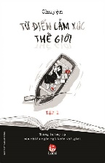 | Mỗi đất nước, mỗi dân tộc đều có những từ ngữ đặc biệt mà chỉ khi sống lâu nơi đó bạn mới hiểu trọn vẹn. Mỗi từ như thế thường cất giữ nhiều hàm ý. Các thang bậc cảm xúc của nó sẽ đưa bạn đến các phát hiện mới lạ về văn hóa, con người hay phong cách sống ở vùng đất mà nó thuộc về.  Từ điển cảm xúc thế giới là một cuốn sách dành cho những bạn yêu ngôn ngữ, thích tìm hiểu thế giới cảm xúc. Thông qua những từ ngữ được lựa chọn đưa vào quyển sách này, bạn không chỉ mở rộng kiến thức văn hóa các dân tộc trên thế giới, mà còn có thể hiểu rõ hơn bản thân, gọi tên chính xác các cảm xúc tinh tế bên trong chính mình.
 | 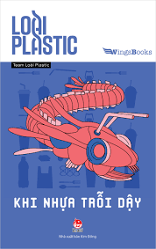 | Cuốn sách có cách tiếp cận thú vị khi “thổi hồn” vào nhựa, biến chúng thành các loài sinh vật mang hình dáng riêng biệt, có vùng lãnh thổ, tập tính, tuổi thọ  Từ bức tranh về cuộc sống sinh tồn của “loài Nhựa”, tác phẩm truyền tải những thông tin hữu ích về các sản phẩm nhựa dùng một lần, giúp cộng đồng có thêm nhận thức về những tác hại của nhựa đối với môi trường sống.  Loài Plastic là một dự án về môi trường được triển khai từ tháng 7/2019. Trong suốt quá trình diễn ra, dự án đã thu hút sự quan tâm của đông đảo giới trẻ với những hoạt động tương tác trên kênh trực tuyến cũng như tại các cửa hàng thương hiệu Việt. Bên cạnh đó, dự án đã tổ chức các buổi triển lãm tại Hà Nội và TP. Hồ Chí Minh nhằm cung cấp cho bạn đọc trẻ những kiến thức về tác hại của nhựa (đặc biệt là nhựa dùng một lần) và kêu gọi tinh thần bảo vệ môi trường trong cộng đồng.

